**电子商务专题实习与创新创意创业训练**

**报告书**



题目：“小旅是也”旅游社交微信小程序

成员：刘 欣 徐 莹

二零一七年九月

1. 选题背景与意义

“自由行”在年轻人中间成为最受欢迎的旅行方式。“小旅是也”是一款为喜欢自由行的人提供交流经验、寻找同行伙伴的微信小程序；在这个平台上，人们可以发布想实现的自由行计划，召集全国各地志同道合的人同行，既可以在旅行中有伙伴相互照应，又可以认识新的来自不同地区的人做朋友；同时人们也可以将自己的旅游手账、旅行心得展示出来，供需要的人查阅和吸取经验。

1. 团队分工

刘欣：主要负责部分前端页面设计和后端实现，功能流程设计和基础部分。

徐莹：主要负责前端设计和创新点提出，还担任页面美化和icon设计等方面。

1. 功能说明
2. 首页
3. 搜索功能

可输入关键字进行旅游同行活动和攻略的搜索。（与以往带有查询弊端和效率的sql语句模糊查询不同，我们应用了中文分词插件ansj，达到较为智能且有效率的查询。）

1. 发布并展示旅游日志、攻略，同时可以进行点赞收藏。（发布方面我们结合较为流行的手帐发布，用户可以上传多张图片，同时效仿了QQ发布动态的页面，贴合使用习惯，展示方面我们参考了百度贴吧的展示页面）
2. 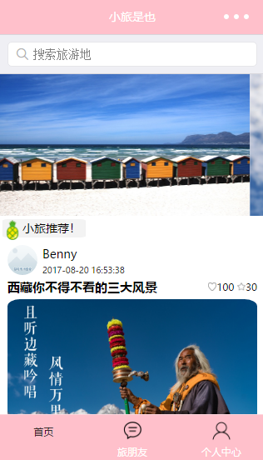发布并展示旅游同行召集令，同时可以进行关注活动和报名参加活动。（发布方面我们给出了用户必填信息，以达到信息准确，在展示方面将重要信息进行第一展示，方便用户筛选）

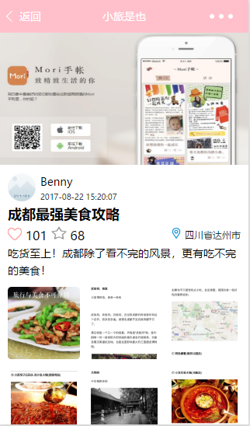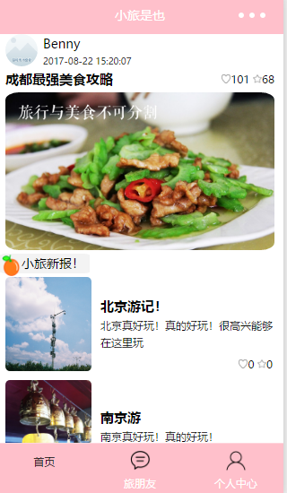

1. 旅朋友

根据时间先后显示已发布的自由行同行旅游召集令。

1. 我的账户
2. 发布自由行同行活动召集令

填写题目、路线、人数要求、兴趣等信息发布自由行同行活动，其他用户找到符合心意的同行活动，点击报名后可获得发布人联系方式，自行联系发布人。

1. 发布日志、攻略

可以分享旅行中的美食、风景、趣事，可取题目、上传图片，编写内容，也可打开位置分享，使用指定位置信息，使得他人可见发布攻略时的位置信息，他人也可点赞、收藏。

1. 用户等级

利用用户发布日志、攻略时记录的位置信息，根据所到城市数量分成六个等级。同时可以在等级界面查看自己的旅游足迹

1. 用户登录

考虑到用户使用微信的习惯以及便捷的想法，我们没有专门设计注册登录页面，而是直接通过用户唯一的openid来进行微信授权，使用户使用非常便利。

以上就是我们项目的全部内容，我们尽量以能够使微信小程序上线的标准来要求自己，虽然还有很多不足。

